1. 在 Docker 中分别以后台方式和交互方式启动 CentOS，对比启动后的容器状态，实现退出容器也能保持其运行状态。

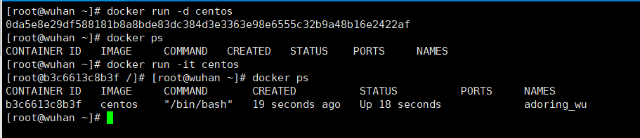

可以看到，后台启动，并不会显示容器状态是启动的。通过交互式启动容器，使用ctrl+q+p以不关闭容器的状态退出容器时，会查看到容器启动的状态。

1. 在 Docker 中部署 DVWA，要求：DVWA Web 端口映射到 8081，提供访问截图。

不知道为什么我的8081端口访问不了

将DVWA Web 端口映射到 8080的映射能访问成功，但是使用8081不行。尝试使用别的端口号，比如80是可以的。

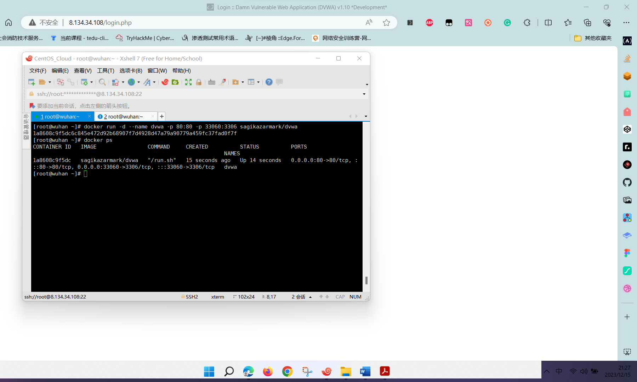

MySQL 练习

创建一个名为 GeekTime 的数据库；

在 GeekTime 数据库中创建一张名为 table_Sec 的表，要求有序号、姓名、年龄、性别字段；

在 table_Sec 表中插入数据，序号是 20230819，姓名是拼音缩写，年龄、性别无要求 ;

使用 Navicat 连接你所创建的数据库，查看个人信息并提供截图。

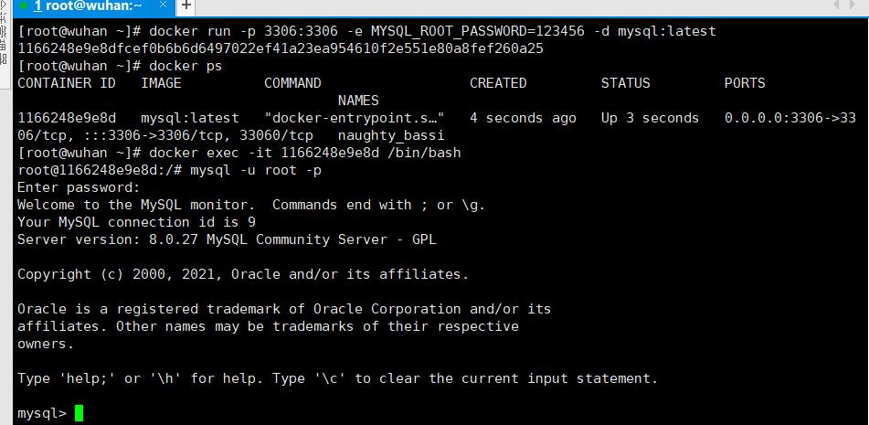

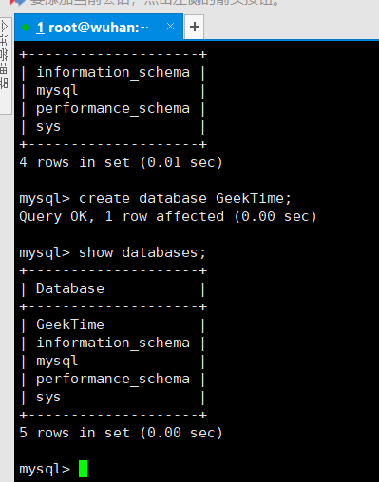

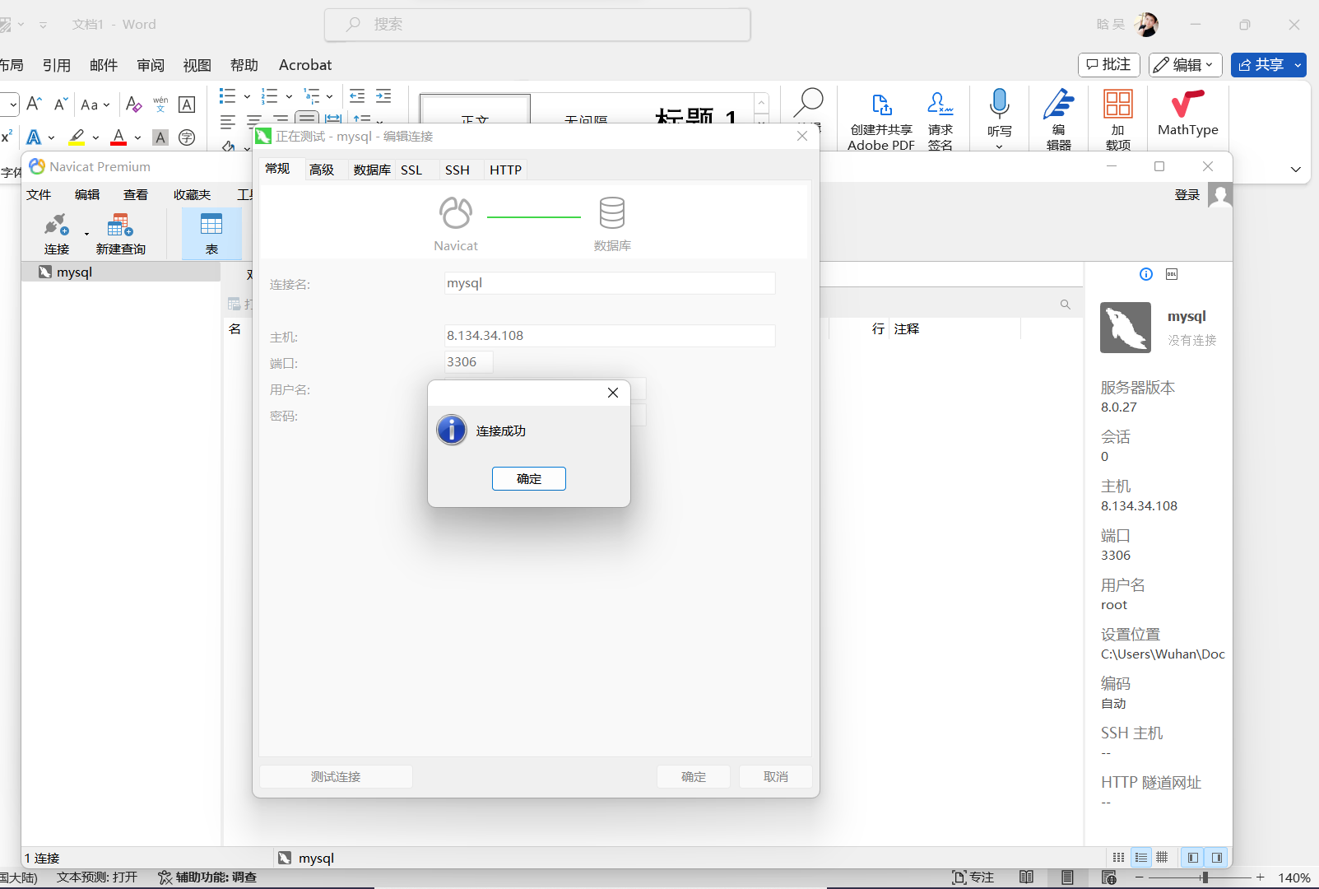

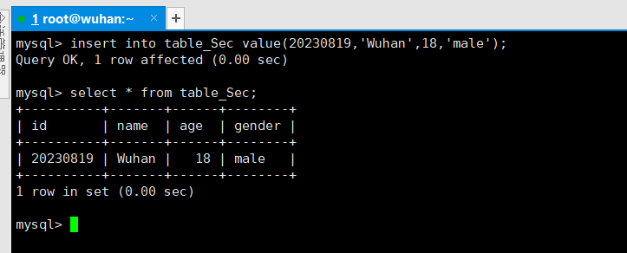

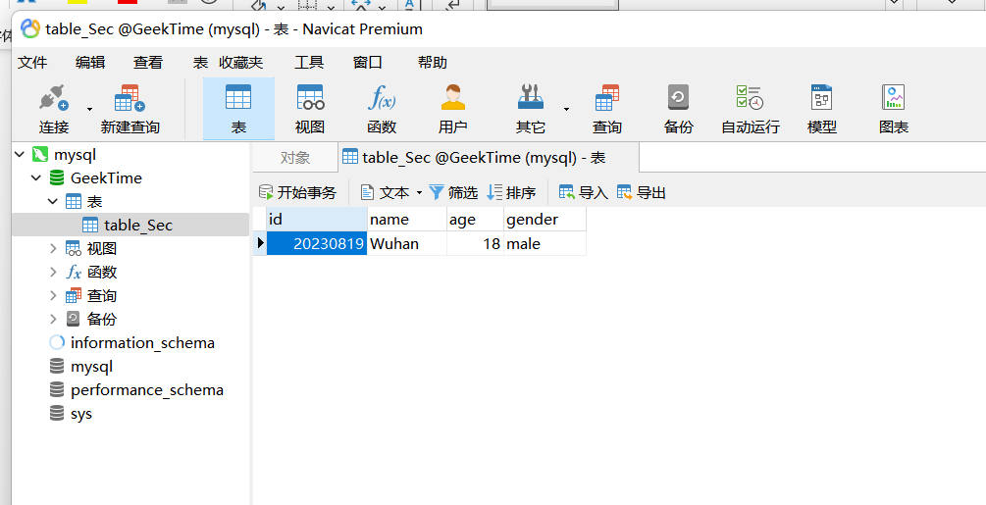

回顾课件中关于 HTTP 协议的相关知识点，包括格式、请求方法、状态码等，练习使用 HackBar 工具。

